информация

СЪГЛАСНО ИЗИСКВАНИЯТА НА ЧЛ. 48, АЛ. 3 ОТ НАРЕДБА № 25,

ИЗГОТВЕНА ОТ УД „СТАТУС КАПИТАЛ” АД
ОТНОСНО ПОРТФЕЙЛА
НА ДОГОВОРЕН ФОНД „СТАТУС ФИНАНСИ”

ЗА ПЕРИОДА от 01.07.2010 г. до 31.07.2010 г.

Направени промени в структурата на портфейла и обосновка за тях
Към края на месец юли нетните активи на Статус Финанси са 1 057 586.30 лв., което представлява увеличение с 59 990.04 лв. спрямо края на месец юни. Броят на емитираните дялове се увличава с 6 914.53 и достига 2 537 963.96 бр.
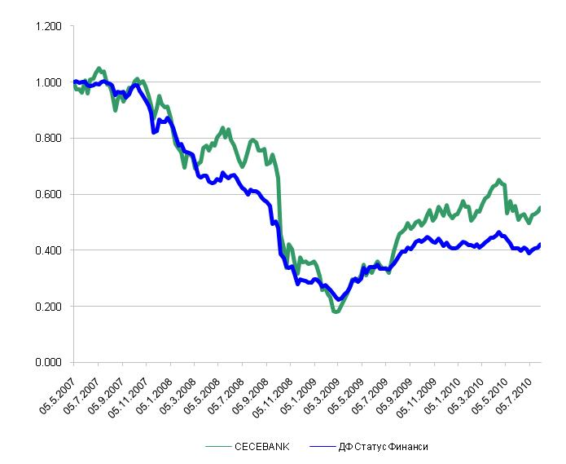

Горната графика представя движението на индекса CECE BNK представящ движението на акции на банки от Източна Европа, съчетан с движението на Статус Финанси. За периода голяма част от портфейла на Статус Финанси е в кеш и депозити, което изглажда колебанията на индекса. Най-ясно това се забелязва от значително по-ниското стандартно отклонение на ДФ Статус Финанси спрямо съответното на индекса.
В началото на месец юли на котировките на акциите от финансовия сектор бяха подложени на натиск поради очакваните резултати от стрес тестовете на европейските банки. Въпреки че самите тестове не включваха възможността от преструктуриране на дълговите ценни книжа на страна от еврозоната – което всъщност бе едно от основните опасения през предходните месеци – резултатите успокоиха пазарите. Оказа се че европейската банкова система далеч не е толкова рискова, колкото бяха първоначалните опасения. Това повиши и пазарните капитализации на европейските банки във втората половина на месеца. Именно финансовите компании от западна Европа бяха и сред най-добре представящите се от портфейла на ДФ Статус Финанси. Въпреки че турските банки не бяха подложени на тест, веднага след излизането на резултатите и те повишиха цените си. В същото време акциите на банките от Сърбия и България не бяха повлияни от резултатите на стрес тестовете на банките от еврозоната.
В портфейла на ДФ Статус Финанси няма акции на нито една банка от тези, които не издържаха теста.

Изменение | Q3 2008 | Q4 2008 | Q1 2009 | Q2 2009 | Q3 2009 | Q4 2009 | Q1 2010 | Q2 2010 | юли 2010
ДФ Статус Финанси | -24.3% | -38.87% | -19.14% | 39.00% | 28.53% | -5.94% | 8.27% | -11.26% | 6.86%
CECE Bankıng Fınancıal Index | -9.6% | -44.63% | -37.97% | 51.66% | 47.72% | 5.4% | 14.79% | -18.74% | 11.69%

Стандартно отклонение
 | Стандартно отклонение
ДФ Статус Финанси | 17.85%
CECE Bankıng Fınancıal Index | 34.44%

Продажби и покупки на ценни книжа
През месец юли не са извършвани сделки с ценни книжа
Стойност на портфейла в началото и в края на отчетния период в лева
Активи | 31.05.2010 | 30.06.2010 | 31.07.2010 | Структура на активите спрямо общата им стойност /%/
Акции и права | 833 116 | 754 871 | 811 160 | 76.47%
Облигации | - | - | - | -
Парични средства | 3 338 | 32 187 | 42 443 | 4.00%
Депозити до 3 мес. | 214 339 | 194 442 | 197 134 | 18.58%
Вземания | 11 262 | 18 641 | 9 709 | 0.92%
Общо: | 1 062 055 | 1 000 141 | 1 060 445 | 100.00%

Стойност на притежаваните от ДФ “Статус Финанси” акции

 | 31.05.2010 |  |  | 30.06.2010 |  |  | 31.07.2010
Company | Брой ценни книжа | Цена за брой | Балансова стойност | Брой ценни книжа | Цена за брой | Балансова стойност | Брой ценни книжа | Цена за брой | Балансова стойност | Процент от активите
Raiffeisen International Bank-Hold. AG | 681 | 68.43 | 46604 | 681 | 64.112 | 43660.35 | 681 | 68.219 | 46457.38 | 4.4%
Erste Bank AG | 750 | 57.07 | 42803 | 750 | 51.829 | 38872.12 | 750 | 60.230 | 45172.34 | 4.3%
VIENNA INSURANCE GROUP | 500 | 66.71 | 33357 | 500 | 68.434 | 34217.25 | 500 | 71.251 | 35625.44 | 3.4%
KBC | 400 | 62.22 | 24890 | 400 | 60.885 | 24354.00 | 400 | 66.303 | 26521.05 | 2.5%
Allianz SE | 220 | 159.46 | 35081 | 220 | 159.165 | 35016.40 | 220 | 174.264 | 38338.18 | 3.6%
София Комерс -заложни къщи АД | 5700 | 4.74 | 27018 | 5700 | 4.011 | 22862.70 | 5700 | 3.981 | 22691.70 | 2.1%
ПЪРВА ИНВЕСТИЦИОННА БАНКА АД | 5294 | 2.09 | 11080 | 5294 | 1.882 | 9963.31 | 5294 | 1.811 | 9587.43 | 0.9%
Haci Omer Sabanci Holding | 7000 | 6.62 | 46320 | 7000 | 6.654 | 46576.99 | 7000 | 6.949 | 48640.14 | 4.6%
T. Garanti Bankasi | 12000 | 6.92 | 83042 | 12000 | 6.704 | 80451.17 | 12000 | 7.743 | 92912.60 | 8.8%
İŞ BANKASI (C) | 8400 | 4.93 | 41412 | 8400 | 5.041 | 42342.72 | 8400 | 5.609 | 47111.45 | 4.4%
NBG | 1000 | 19.71 | 19715 | 1000 | 17.211 | 17211.30 | 1000 | 21.886 | 21885.74 | 2.1%
Piraeus Bank S.A. | 1021 | 8.29 | 8467 | 1021 | 6.572 | 6709.59 | 1021 | 9.916 | 10124.30 | 1.0%
Croatia Osiguranje D.D. | 32 | 1346.34 | 43083 | 32 | 1317.837 | 42170.79 | 32 | 1297.382 | 41516.24 | 3.9%
Jadransko Osiguranje D.D. | 59 | 780.90 | 46073 | 59 | 817.874 | 48254.58 | 59 | 813.297 | 47984.50 | 4.5%
Privredna Banka Zagreb D.D. | 155 | 150.79 | 23372 | 155 | 140.886 | 21837.38 | 155 | 137.847 | 21366.27 | 2.0%
ZAGREBACHKA BANKA D.D. | 85 | 60.32 | 5127 | 85 | 58.936 | 5009.55 | 85 | 58.382 | 4962.49 | 0.5%
BANK PEKAO SA | 600 | 79.83 | 47900 | 600 | 73.338 | 44002.61 | 600 | 79.970 | 47982.15 | 4.5%
PKO Bank Polski | 1500 | 19.66 | 29488 | 1500 | 17.427 | 26139.82 | 1500 | 19.127 | 28689.75 | 2.7%
AXA | 1200 | 26.43 | 31720 | 1200 | 24.849 | 29818.58 | 1200 | 27.665 | 33198.26 | 3.1%
OTP | 1100 | 40.99 | 45093
SIF Oltenia Craiova |  |  |  | 70000 | 0.515 | 36028.42 | 70000 | 0.612 | 42836.15 | 4.0%
Agrobanka a.d. Beograd | 110 | 159.71 | 17569 | 110 | 146.167 | 16078.33 | 110 | 137.851 | 15163.60 | 1.4%
AIK banka a.d. Niš | 1183 | 56.32 | 66622 | 1183 | 52.470 | 62072.11 | 1183 | 53.671 | 63492.91 | 6.0%
Metals Banka AD Novi Sad | 105 | 90.45 | 9497 | 105 | 82.453 | 8657.56 | 105 | 69.874 | 7336.74 | 0.7%
Univezal banka A.D | 17 | 118.63 | 2017 | 17 | 113.373 | 1927.34 | 17 | 87.770 | 1492.09 | 0.1%
Dunav Osigurianje A.D. | 258 | 45.67 | 11784 | 258 | 41.226 | 10636.44 | 258 | 39.034 | 10070.65 | 0.9%
Unicredito Italiano | 10000 | 3.40 | 33985
Total: |  |  | 833116 |  |  | 754871 |  |  | 811160 | 76.47%

Хеджиращи сделки
Не са сключвани хеджиращи сделки и няма отворена хеджираща позиция.

Дата на съставяне: Съставили:
09.08.2010 г. Иван Иванов:

Мария Сивкова:

